**מטלה 2**

**מגיש :** עידו נבו 322820507

**קישור לפיגמה:**

https://www.figma.com/proto/amD0L4D1qQXKk9sba2ANac/Untitled?node-id=18-104&p=f&t=nmfvL4eXnsBp49Ev-0&scaling=min-zoom&content-scaling=fixed&page-id=0%3A1&starting-point-node-id=18%3A104

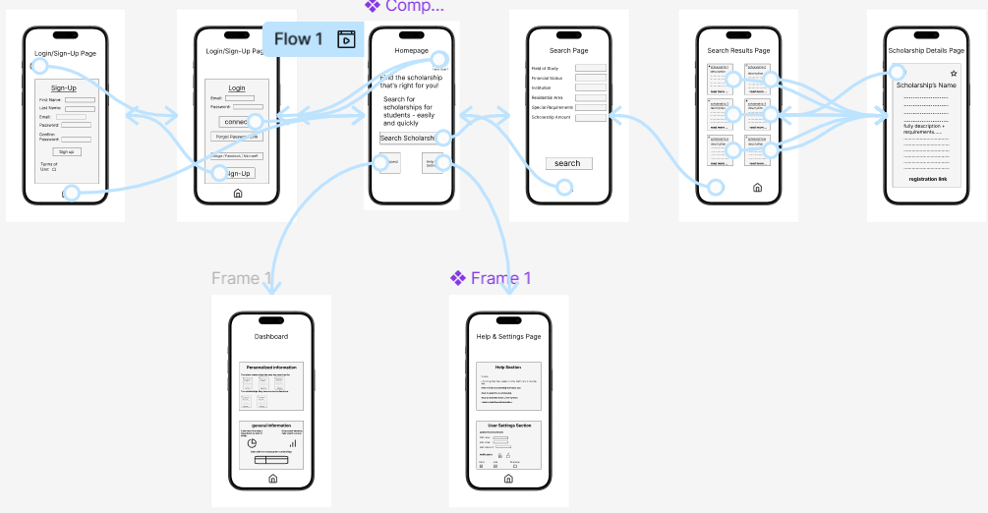

**תיאור הזרימה והחיבורים לפי התמונה:**

**1. Login/Sign-Up Page (מסך התחברות/הרשמה)**

מתחיל בשני חלקים:

Sign-Up: להירשם לאתר עם פרטי המשתמש.

Login: להיכנס למערכת אם יש כבר חשבון.

חיבורים:

אם משתמש נרשם בהצלחה → עובר ל- Homepage.

אם משתמש מתחבר בהצלחה → עובר ל- Homepage.

קישור ל- Forgot Password Link שאולי תוסיף בהמשך.

**2. Homepage (דף הבית)**

מציג הודעת ברוכים הבאים עם הסבר קצר על האתר.

כולל כפתור חיפוש: "Search Scholarships".

כולל כפתורי ניווט:

Dashboard (עבור מנהלי מערכת).

Help & Settings Page (עבור משתמשים לקבל עזרה והגדרות).

חיבורים:

לחיצה על כפתור החיפוש מובילה ל- Search Page.

לחיצה על Dashboard מובילה לדשבורד.

לחיצה על Help & Settings מובילה לדף העזרה והגדרות.

**3. Search Page (דף חיפוש מלגות)**

טופס חיפוש עם שדות כמו:

Field of Study, Financial Status, Institution, Residential Area, Special Requirements, Scholarship Amount.

כפתור חיפוש גדול ונגיש.

חיבורים:

לחיצה על Search מובילה ל- Search Results Page.

**4. Search Results Page (דף תוצאות חיפוש)**

רשימה של כרטיסי מלגות שנמצאו בחיפוש.

לכל כרטיס יש כפתור שמוביל לפרטי המלגה.

חיבורים:

לחיצה על כרטיס מובילה ל- Scholarship Details Page.

כפתור בית (Home) למעבר חזרה ל- Homepage.

**5. Scholarship Details Page (דף פרטי מלגה)**

מציג את כל הפרטים המלאים על המלגה שנבחרה.

כולל כפתור הרשמה אם זה רלוונטי.

חיבורים:

כפתור לחזרה לעמוד תוצאות החיפוש.

**6. Dashboard (דשבורד - מנהל מערכת)**

מציג מידע מותאם אישית וסטטיסטיקות על פעילות האתר:

גרפים על חיפושים, מידע כללי על משתמשים וכו'.

חיבורים:

נגיש מה- Homepage.

**7. Help & Settings Page (דף עזרה והגדרות)**

מחולק ל:

אזור עזרה (Help Section): מידע, מדריכים, שאלות נפוצות.

אזור הגדרות משתמש (User Settings Section): עדכון פרטים, ניהול התראות ופרטיות.

חיבורים:

נגיש מה- Homepage.

מאפשר חזרה לדף הראשי.